沙坪坝区高标准农田建设规划（2021—2030年）

沙坪坝区农业农村委员会

编制单位：重庆凯锐农业发展有限责任公司

2022年09月

**目 录**

前 言 1

第一章 背景与形势 3

一、基本情况 3

二、建设成效 7

三、建设经验 8

四、制约因素 10

第二章 总体要求 12

一、指导思想 12

二、基本原则 12

三、建设目标 14

四、建设时序 15

第三章 建设分区和项目安排 17

一、建设分区与分区建设指引 17

二、项目安排 22

三、重点项目 23

第四章 建设标准与建设内容 25

一、建设标准 25

二、建设内容 25

第五章 建设监管与后续管护 30

一、强化建设监管 30

二、统一上图入库 30

三、规范竣工验收 31

四、加强后期管护 31

五、严格保护利用 32

第六章 投资与效益分析 33

一、资金测算 33

二、资金筹措 34

三、效益分析 34

第七章 保障措施 37

一、加强组织领导 37

二、加大资金投入 38

三、规范建设管理 39

四、注重示范引导 40

附表

附表01沙坪坝区2021－2030年高标准农田建设时序表 41

附表02沙坪坝区2021－2030年高标准农田建设项目总表 42

附图

01沙坪坝区2011-2020年已建高标准农田分布图 44

02沙坪坝区高标准农田禁止建设区分布图 45

03沙坪坝区高标准农田建设潜力分布图 46

04沙坪坝区高标准农田建设总体布局图 47

05沙坪坝区高标准农田建设重点项目布局图 48

06沙坪坝区高标准农田建设总体布局图（2011-2030) 49

前 言

建设高标准农田，是巩固和提高粮食生产能力、保障国家粮食安全的关键举措。习近平总书记指出，中国人的饭碗要牢牢端在自己手里，而且里面应该主要装中国粮；手中有粮、心中不慌在任何时候都是真理，要加快推动“藏粮于地、藏粮于技”战略落实落地；18亿亩耕地必须实至名归，农田就是农田，而且必须是良田；要突出抓好耕地保护和地力提升，坚定不移抓好高标准农田建设，提高建设标准和质量，真正实现旱涝保收、高产稳产。

2019年中央1号文件提出“修编全国高标准农田建设总体规划，统一规划布局、建设标准、组织实施、验收考核、上图入库”。2020年中央1号文件强调“加快修编建设规划”。2021年中央1号文件提出“实施新一轮高标准农田建设规划”。2021年8月，国务院批复《全国高标准农田建设规划（2021—2030年）》，要求“加快推进省、市、县级高标准农田建设规划编制，细化政策措施，将建设任务分解到市、县，落实到地块”。2022年4月，重庆市政府批复《重庆市高标准农田建设规划（2021—2030年）》，明确了各区县规划期建设任务和相关要求。根据全国、全市对高标准农田建设规划的相关要求，结合沙坪坝区实际，编制了《沙坪坝区高标准农田建设规划（2021—2030年）》（以下简称《规划》）。

《规划》于2022年7月15日通过市级评审，2022年9月2日通过区政府十九届21次常务会议审议。

《规划》以习近平新时代中国特色社会主义思想为指导，全面贯彻党的十九大和十九届历次全会精神，以全国、全市高标准农田建设最新规范、标准为依据，以《全国高标准农田建设规划（2021—2030年）》、《重庆市高标准农田建设规划（2021—2030年）》为指引，以沙坪坝区第三次国土调查数据为基底，以“十二五”以来沙坪坝区高标准农田建设实践为基础，衔接了《沙坪坝区农业农村现代化“十四五”规划》、《沙坪坝区歌中诗画田园农业发展规划》等，经过调查研究、多次修改和专家论证而最终形成。《规划》明确了沙坪坝区高标准农田建设的目标任务、建设分区、建设标准、建设内容、建设项目、资金投入、建设监管和后期管护等，对未来十年沙坪坝区高标准农田建设具有指导作用。

《规划》基期年为2020年，规划期为2021—2030年，展望到2035年。规划范围为沙坪坝区涉农9个镇街。

# 背景与形势

## 基本情况

### 地理区位

沙坪坝区位于重庆市主城区西部，东隔嘉陵江与江北区、渝北区相望，东南紧邻渝中区，南接九龙坡区，西依缙云山与璧山区毗邻，北与北碚区相连。沙坪坝区地处成渝双城经济圈腹地，是“成渝双城经济圈”联动的重要节点，是重庆主城向西辐射的桥头堡，是重庆高新区、西部（重庆）科学城核心的承载区，区位优势明显。

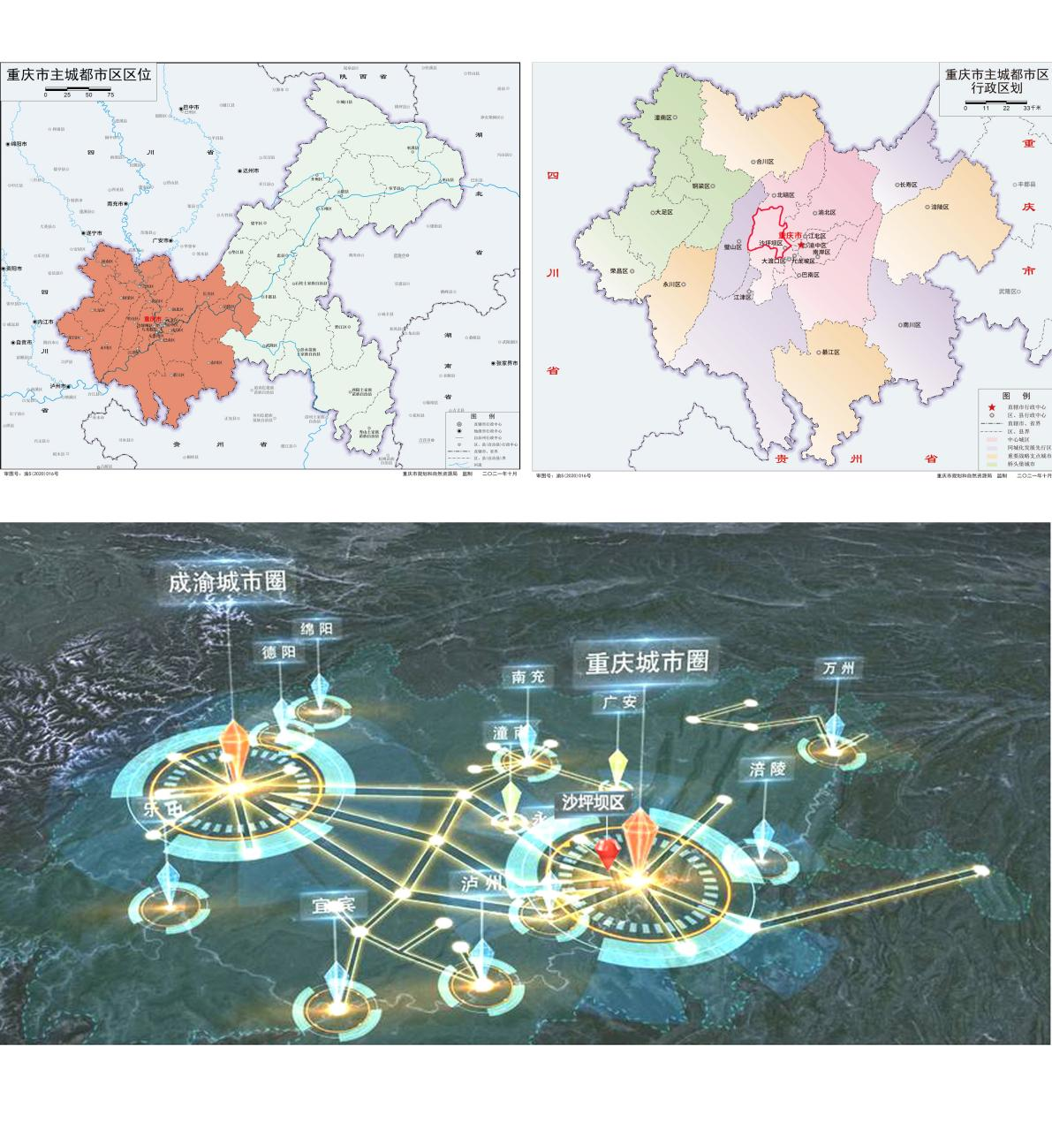

图1-1 主城都市区在重庆市区位

图1-2 沙坪坝在主城都市区区位

图1-3 沙坪坝在成渝经济圈区位

### 地形地貌

沙坪坝区地貌归属于川东平行岭谷低山丘陵区，地形由窄条状山脉和宽缓的丘陵台地组成。地貌特征为：低山与丘陵、台地（平坝）相间分布；丘陵、台地面积大，山地面积小，其中丘陵、台地面积约257.5平方千米，占全区总面积的65%，山地面积约138.3平方千米，占全区总面积的35%。

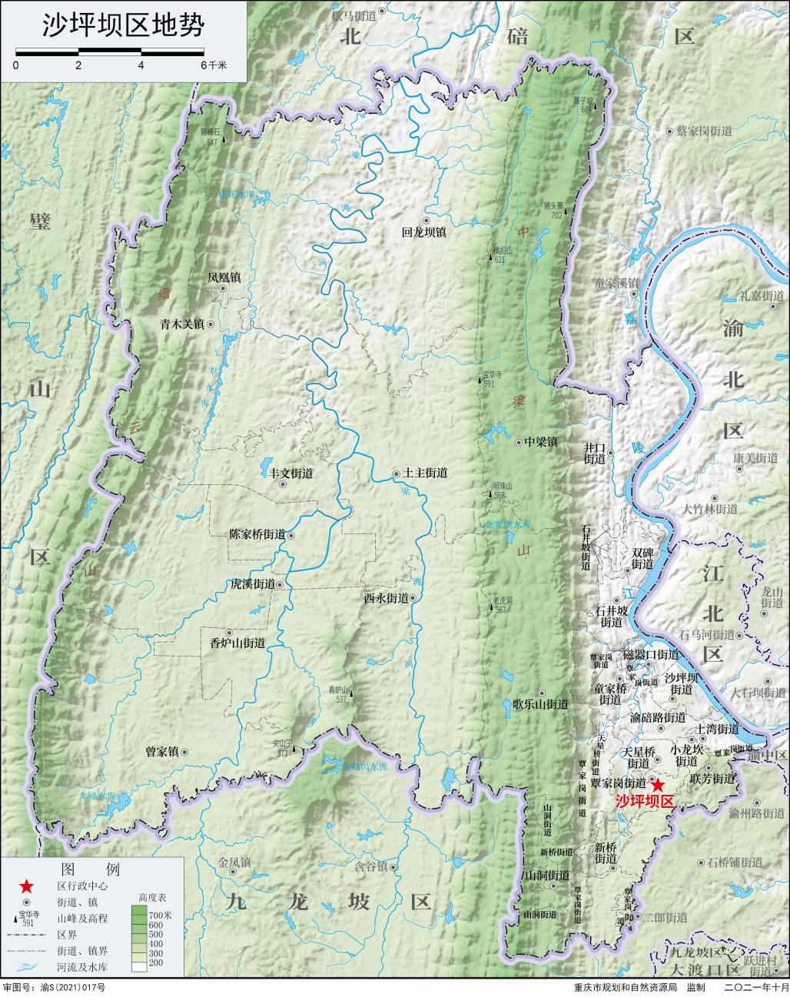

图1-4 沙坪坝区地形地貌图

### 气候条件

沙坪坝区气候属于中亚热带季风性湿润气候区，气候温和、四季分明、雨量充沛。最冷月平均气温7.8℃，最热月平均气温28.5℃，年平均气温18.3℃，无霜期341 .6天，主要集中在 5-10月，日照年均值为1228.6小时，具有冬暖夏热和春秋多变的特点。年降水量1082.9毫米。由于地形地热相差较大，各地气候差异较显著，伏旱、低温、阴雨、冰雹、大风、寒潮等灾害性天气时有发生。

### 土壤情况

全区的耕地土壤类型分为水稻土、潮土、紫色土、石灰岩土、黄壤5个土类，以水稻土和紫色土为主。土壤分布受中梁山和缙云山地形影响较大。水稻土主要分布在中梁山和缙云山之间的丘陵地区，紫色土主要分布在中梁山脉台地。

依据沙坪坝区2018年耕地质量评价报告按照全国土壤普查土壤养分分级标准，全区66.28%耕地有机质含量处于适量水平以上，48.23%耕地土壤pH值呈酸性和微酸性，91.36%耕地碱解氮处于适量水平以上，100%耕地有效磷处于适量水平以上，93.79%耕地速效钾处于适量水平以上。

### 涉农镇街耕地情况

沙坪坝区9个涉农镇街包括：凤凰镇、青木关镇、中梁镇、回龙坝镇、土主街道、歌乐山街道、丰文街道、井口街道和覃家岗街道。9个涉农镇街耕地面积74946.01亩【1】 。从耕地类型看，旱地占65.86%；水田占33.88%；水浇地占0.26%；从耕地坡度看，6度（含6度）占38.91%，6~25度占57.38%，25度以上占3.71%；从耕地质量看，一级地占16.67%，二级地占17.46%，三级地占25.76%，四级地占17.53%，五级地占7.68%，六到十级地占14.91%，耕地质量综合等级为3.3。

### 河流水系

沙坪坝区境内河流均属嘉陵江水系，现有包括清水溪、凤凰溪、詹家溪、跳蹬河、梁滩河、龙凤河、虎溪河、青木溪、苏家桥河、桥东河、西溪河等次级河流及支流10余条。境内流域面积大于1000 km2以上的河流有嘉陵江过境河流，境内流域面积小于1000 km2以下的河流，嘉陵江的一级支流主要有：清水溪、南溪口溪和梁滩河。

### 农业产业现状

根据《2020年重庆市沙坪坝区国民经济和社会发展统计公报》，2020年实现地区生产总值（GDP）1013.9亿元，其中第一产业增加值4.5亿元，第二产业增加值322.4亿元，第三产业增加值687.0亿元。全年粮食作物播种面积3.73万亩，粮食作物总产量1.03万吨，全年蔬菜播种面积2.53万亩，蔬菜总产量3.8万吨。“十三五”以来，沙坪坝区有序开展农村乱占耕地专项整治，严肃查处违规建房、植树种草、挖湖造景等行为，坚决守住耕地保护底线。大力发展都市现代农业，农业产业以精品蔬菜和精品粮油为主，并着眼一二三产业融合，大力发展赏花摘果、亲子研学、休闲垂钓、民宿餐饮等。截至目前，打造休闲农业及乡村旅游精品线路3条，培育农业龙头企业33家，打造市级名牌农产品6个、“巴味渝珍”授权产品40个、创建重庆市休闲农业与乡村旅游示范镇、村8个，农产品网络零售额超亿元。

【1】 9个涉农镇街耕地面积74946.01亩，数据采用的是TBMJ（俗称毛面积）；三调公开数据全区耕地面积65290.65亩，采用的是TBDLMJ（俗称净面积），二者统计口径不一样。高标准农田规划和设计均采用TBMJ（俗称毛面积）。

### 高标准农田建设潜力

根据第三次国土调查数据成果中耕地数据，综合生态保护红线范围、城镇开发边界范围、已建设高标准农田、25度以上耕地和退耕还林地、恢复地类等各要素，得到沙坪坝区高标准农田建设潜力面积4.60万亩，其中耕地中新建潜力1.83万亩，改造提升潜力1.44万亩；恢复地类中新建潜力0.65万亩，改造提升潜力0.68万亩。

## 建设成效

### 全面完成目标任务，建成项目全部上图入库

截至2020年，沙坪坝区实施高标准农田建设项目10个，高标准农田上图面积3.89万亩，超额完成市级下达的建设任务3.49万亩。根据《农业农村部关于开展“十二五”以来高标准农田建设评估工作的通知》（农建发〔2019〕4号）要求，对 2011-2018年期间已竣工验收项目进行了清查评估，评估结果为：2011-2017年期间，共计实施高标准农田建设项目7个，建成高标准农田面积2.36万亩，全部上图入库。2018—2020年，实施高标准农田建设项目3个，建成高标准农田面积1.53万亩，目前全部通过市级验收并上图入库。

### 农田基础设施得到改善，粮食综合生产能力明显提高

累计建成生产道路约46km，机耕道16.6km，排水沟约30km，蓄水池20余口，山坪塘10口等工程设施。粮油、蔬菜等农作物生产的基础设施得到极大改善，农田抗洪、水土保持能力得到提升，方便了农民群众农事操作和生产出行，降低了劳动力成本。建成的高标准农田，亩均粮食产能增加10%，为稳定和提高粮食生产奠定了坚实基础。

### 农业产业基地形象迅速提升，农旅融合发展成效突出

沙坪坝区以高标准农田建设为基础，以农业产业发展为载体，致力打造歌乐山中梁诗画田园、凤凰花卉产业园、回龙坝伏淡季水果环山产业带，建成了1个农业部蔬菜标准园、2个市级现代农业示范园区、60余个集生产、采摘、体验、休闲、科普为一体的休闲农业观光园，一三产业融合发展迅速。高标准农田建设不但完善了农田基础设施，而且使得一大批农业产业基地形象迅速提升，建成的这些基地成为了重庆市民休闲观光的后花园。

## 建设经验

### 合理布局，连片推进

沙坪坝区高标准农田建设跟着产业走，产业在哪里，高标准农田就建在哪里。围绕农业产业发展，合理布局高标准农田建设项目，以产业基地为点，串点成片，一片一片建设。截至2020年，在中梁乡村振兴示范带、回龙坝环山产业带、凤凰花卉产业园、歌乐山休闲农业带等4大片区，连片推进高标准农田建设。

### 严把关口，规范管理

在项目实施中，沙坪坝区严格执行高标准农田项目公示制、法人制、招投标制、建设监理制等制度，重点抓好质量、程序、资金等方面的管理。在项目管理中，严把“三个关口”：一是把好工程招投标关。项目实施方案批复后，严格按照项目管理的相关规定，经区发改委概算评审、区财政评审中心预算评审后，进入市公共资源交易中心公开招标，通过公开招标，最终确定施工单位。二是把好质量监管关。严格落实项目建设，力求将工程做好、做实、做精，严把对工程原材料、工艺、数量、质量，施工安全进行全面把关，从根本上杜绝“豆腐渣”工程的产生。三是把好财务管理关。严格执行《高标准农田项目资金管理办法》和重庆市有关文件的规定严格加强财务管理。

### 建管并重，及时移交

高标准农田“三分靠建、七分靠管”。沙坪坝区常态化推进高标准农田建后管护工作，制定管护制度、明确管护主体、落实管护责任，2011—2020年实施的高标准农田项目全部竣工验收，并完成移交，所有工程设施持续正常运行。项目完成并通过市级验收后，沙坪坝区农业农村委及时将所建工程设施移交给当地镇街并签订管护协议，随后，当地镇街及时移交给项目所在村委会并明确管护责任，做到了管护主体、管护责任双落实。

## 制约因素

### 中梁山脉耕地水源短缺

中梁山背斜低山地区的中梁镇、歌乐山街道、回龙坝镇是沙坪坝区主要农业生产区域，因属喀斯特地貌，耕地本身蓄水保水能力较弱。近年，因城市发展需要，山脉被多条隧道穿过，导致部分涵养水源渗漏。因此，该片区必须解决农田灌溉用水问题。

### 梁滩河流域部分耕地基础设施薄弱

位于梁滩河流域的部分耕地，因多年来被划定为控规区域，没有开展高标准农田建设，其它项目也少有投入，使得农田基础设施薄弱，亟待改善。本次国土空间规划中，将该片区纳入城镇开发边界以外，因此该片区的农田基础设施建设被提上议事日程。

### 土壤酸化问题突出

因多年的不合理耕种，使得土壤酸化逐渐加重，据统计，全区微酸性及酸性土壤占75%以上。前期高标准农田建设项目未实施土壤培肥与改良、耕地质量监测等内容，建成后的高标准农田也未采取保护性耕作技术推广等措施，导致高标准农田产能难以充分发挥。

### 农田建设投入标准偏低

据典型调查，丘陵山区旱地亩均投资需3000元、水田需投资5000元才能建成真正的高标准农田。2020年以前，沙坪坝区高标准农田建设亩均投入最多达到1500元左右，因资金缺口较大，所建的高标准农田设施还不完善。同时，经过多年建设，地块比较平整、相对集中连片的区域已实施过项目建设，待建地块建设条件差、建设难度大、建设成本高，亟需提高建设投入标准。

# 总体要求

## 指导思想

以习近平新时代中国特色社会主义思想为指导，深入贯彻党的十九大和十九届历次全会精神，全面贯彻新发展理念，落实高质量发展要求，紧紧围绕沙坪坝区建设“科创智核、开放高地、文化名城、美丽都市”的战略目标，抢抓成渝地区双城经济圈建设、全市“一区两群”协调发展和西部（重庆）科学城建设的战略机遇，以全面推进乡村振兴、加快农业农村现代化为总抓手，深入实施藏粮于地、藏粮于技战略，优化高标准农田布局，以改造提升为重点，以“四改”为主线，坚持建设质量与数量并重、工程建设和建后管护并重、产能提升和绿色发展相协调，填平补齐农田基础设施短板，提高水土资源利用效率，增强农田防灾抗灾减灾能力，为保障粮食安全和重要农产品有效供给提供坚实基础，同时为重庆市民休闲、观光、农事体验、农业科普教育搭建美丽诗画田园。

## 基本原则

### 政府主导，社会参与

坚持以中央、市、区财政投资为主，新型农业经营主体、农村集体经济组织和各类社会力量参与投资高标准农田建设的原则。在充分尊重农民意愿、维护农民权益的基础上，规划布局高标准农田建设项目。

### 规划引领，突出重点

依据沙坪坝区国土空间规划、“十四五”农业农村现代化发展规划等相关规划，落实全市高标准农田建设规划，科学确定高标准农田建设布局，以永久基本农田为基础，围绕粮油、蔬菜产业发展，优先在海拔300米以上的“四山”管制区建设高标准农田。

### 因地制宜，综合治理

根据地形地貌、农业生产特点及生产主要限制性因素，划分建设区域，确定分区建设重点和内容，统筹推进田、土、水、路、林、电、技、管综合治理，提升农田基础设施水平，满足都市现代农业发展需要。

### 绿色发展，生态优先

将绿色发展理念贯穿于高标准农田建设全过程，坚持高标准农田建设数量、质量、生态相结合，科学设计工程措施，创新施工工艺，强化耕地质量保护与提升，加强农田生态景观化建设和农田生态系统保育，建设绿色生态高标准农田，实现农业生产和生态保护相协调。

### 依法严管，良田粮用

强化耕地用途管制，高标准农田建设项目实行耕地“占补平衡”和“进出平衡”。竣工验收合格的高标准农田全面上图入库，原则上全部用于粮食生产，遏制耕地“非农化”、防止耕地“非粮化”。

### 建管并重，长效运行

建立“区县监督、镇街落实、村级管护”的管护机制，将高标准农田建设的各项工程设施设备全部纳入管护内容，强化及时、有序移交，落实管护责任，确保工程长期发挥效益。开展耕地质量长期跟踪监测，加强高标准农田利用评价，确保高标准农田有效利用。

## 建设目标

按照《重庆市高标准农田建设规划（2021—2030年）》明确的规划期建设任务，结合本区高标准农田潜力，确定沙坪坝区规划期高标准农田建设任务为：到2025年累计建成4.50万亩，累计改造提升0.60万亩；到2030年累计建成4.50万亩，力争达到5万亩，累计改造提升1.50万亩。

**表2-1 沙坪坝区2021－2030年高标准农田建设控制指标表**

|  |  |  |  |
| --- | --- | --- | --- |
| 序号 | 指标 | 目标值 | 属性 |
| 1 | 高标准农田建设 | 到2025年累计建成高标准农田4.50万亩 | 约束性 |
| 到2025年累计改造提升高标准农田0.60万亩 |
| 到2030年累计建成高标准农田4.50万亩 |
| 到 2030年累计改造提升高标准农田 1.50万亩 |
| 到2025年力争累计建成高标准农田4.87万亩 | 预期性 |
| 到2025年力争累计改造提升高标准农田0.90万亩 |
| 到2030年力争累计建成高标准农田5.1万亩 |
| 到 2030年力争累计改造提升高标准农田 1.6万亩 |
| 2 | 新增粮食综合生产能力 | 新增高标准农田亩均产能提高100公斤左右 | 预期性 |
| 改造提升高标准农田产能不低于当地高标准农田产能的平均水平 |
| 3 | 建成高标准农田上图入库覆盖率 | 100% | 预期性 |
| 4 | 新增耕地 | 150亩 | 预期性 |

要达到上述建设目标，2021—2025年需新建高标准农田0.61万亩，力争新建0.98万亩，需改造提升0.60万亩，力争改造提升0.90万亩；2026—2030年力争新建0.27万亩，需改造提升0.73万亩。

到2035年，通过持续改造提升，全区高标准农田保有量和质量进一步提高，绿色农田、数字农田建设取得成效，支撑粮食生产和重要农产品供给能力进一步提升，形成更高层次、更有效率、更可持续的粮食安全保障基础。

## 建设时序

根据沙坪坝区乡村振兴产业发展和人居环境整治需求，确定规划期高标准农田总体建设时序为：

2021—2022年，主要在中梁镇、歌乐山镇、凤凰镇、回龙坝镇新建高标准农田6800亩，为建设诗画田园打下坚实基础，目前项目正在实施中；在中梁镇、回龙坝镇改造提升高标准农田4000亩，目前正在申报中；2023—2025年，在凤凰镇、回龙坝镇新建高标准农田3000亩，在中梁镇改造提升5000亩；2026—2030年，在中梁镇以改造提升为主建设高标准农田6000亩，在回龙坝镇新建高标准农田2000亩，在凤凰镇以改造提升为主建设高标准农田2000亩，建设时序总表详见附表1。

# 

# 建设分区和项目安排

## 建设分区与分区建设指引

在全市高标准农田建设“一带三区五流域”的空间格局中，沙坪坝区属于丘陵谷地高标准农田建设区。统筹考虑沙坪坝区地形地貌、各镇（街）耕地分布、农业产业发展等因素，确定沙坪坝区高标准农田建设总体布局为“一带两区”，即：中梁山脉渡淡蔬菜高标准农田建设带、梁滩河流域特色粮油高标准农田建设区、缙云山脉都市休闲乡村高标准农田建设区。详见图3-1

**中梁山脉渡淡蔬菜高标准农田建设带：**包括中梁镇、歌乐山街道全域和回龙坝镇四龙村、大桥村、大水沟村等海拔300米以上区域。高标准农田潜力面积约为2.99万亩，其中新建潜力1.19万亩，改造提升潜力1.8万亩。该区域的中梁镇和歌乐山街道是重庆市中海拔地区渡淡蔬菜基地，农产品保供功能突出。因此该区域高标准农田建设围绕渡淡蔬菜产业基地进行布局，针对耕地蓄水短板和土壤酸化问题，高标准农田建设以提升水利设施配套和耕地质量为主攻方向，加强田、土、水、路、林、电、技、管综合整治，着力打造特色明显、集聚集约、绿色生态、增效增收的都市现代农业示范，在保障主城区“菜篮子”产品重要供给的基础上，拓展休闲观光功能。

**专栏1 中梁山脉渡淡蔬菜高标准农田建设带工程建设指引**

|  |
| --- |
| 1.以蓄水灌溉为主，完善囤水田、蓄水池、泵站等水源工程设施，加强雨水集蓄利用，开展灌溉沟渠整治，增强田间补灌能力和排洪排涝能力。大力推广管灌、喷灌、微灌等高效节水灌溉，提高水资源利用效率。配套输配电设施，满足生产和管理需要。水田灌溉设计保证率达到85%以上，旱地灌溉设计保证率达到75%以上，喷灌、微灌区的灌溉设计保证率达到85%~95%，水稻区农田排水设计暴雨重现期达到10年一遇，旱作区农田排水设计暴雨重现期达到5~10年一遇。  2.提档田间道路系统，原有道路改造应充分利用地形展线，力求短而直，符合规模机械化生产要求，田间干道与项目区内、外等级公路相连接，减少工程量、降低工程造价。机耕路路面宽度宜为3~4m，宜采用泥结石、碎石、混凝土等材质；生产路路面宽度宜为1~3m，宜采用泥结石、碎石、素土材质。田间道路通达度不低于90%。  3.培肥耕地地力，采取粮（绿）肥轮作、秸秆还田、增施有机肥等综合措施，提升土壤有机质含量。实施测土配方施肥，促进土壤养分相对均衡。结合耕地质量监测点现状分布，持续开展长期定位监测。土壤有机质含量宜达到20g/kg以上，土壤pH值一般保持在5.5~7.5，耕地质量等级宜达到4.5等以上。 |

**梁滩河流域特色粮油高标准农田建设区：**主要包括凤凰镇八字桥村、胡南坝村、五福村和回龙坝镇梁滩桥村、青龙庙村、五云山村、西溪桥村、真武山村等。高标准农田潜力面积约为1.4万亩，其中新建潜力1.1万亩，改造提升潜力0.3万亩。该区域水源丰富，地形起伏相对较小，缓坡坪坝沿粱滩河分布，土地较为集中连片，以优质水稻、糯玉米、优质红薯等特色粮油生产为主，同时承担着水源涵养、土壤保持和生物多样性保护重任。高标准农田建设围绕特色粮油产业区域进行布局，以生态农田建设为目标，以提升耕地生态功能和水土流失治理工程为主攻方向，提高田间设施配置密度和规格、提升农机作业水平，兼顾流域生态环境保护与修复。

**专栏2 梁滩河流域特色粮油高标准农田建设区工程建设指引**

|  |
| --- |
| 1. 修建囤水田、蓄水池、泵站等水源工程设施，采用灌排结合，开展沟渠配套建设和疏浚整治，布设必要的排水设施和沉沙凼，增强农田排涝能力，防治土壤潜育化。配套输配电设施，满足生产和管理需要。水田灌溉设计保证率达到80%以上，旱地灌溉设计保证率达到70%以上，水稻区农田排水设计暴雨重现期达到10年一遇，旱作区农田排水设计暴雨重现期达到5~10年一遇。 2. 优化田间路网系统，合理确定路网密度、路面宽度、路面材质，配套必要的排水设施、下田坡道、错车点、倒车位和安全设施等。道路布置应充分利用地形展线，力求短而直，符合规模机械化生产要求，田间干道与项目区内、外等级公路相连接，减少工程量、降低工程造价。机耕路路面宽度宜为3~4m，宜采用泥结石、碎石、混凝土等材质；生产路路面宽度宜为1~3m，宜采用泥结石、碎石、素土等材质。田间道路通达度不低于90%。 3. 培肥耕地地力，采取粮（绿）肥轮作、秸秆还田、增施有机肥等综合措施，提升土壤有机质含量。实施测土配方施肥，促进土壤养分相对均衡。新增1个耕地质量监测点，开展长期定位监测。土壤有机质含量宜达到20g/kg以上，土壤pH值一般保持在5.5~7.5，耕地质量等级宜达到4.5等以上。 |

**缙云山脉都市休闲乡村高标准农田建设区：**主要包括凤凰镇、青木关镇和丰文街道位于缙云山脉的区域。高标准农田潜力面积约为0.24万亩左右，其中新建潜力0.2万亩，改造提升潜力0.04万亩。区域地形复杂，耕地地块比较零碎，散布着多个“农业+文创”项目，是大学城及重庆主城市民喜爱的休闲体验场所。高标准农田建设围绕休闲农业产业区域进行布局，以改善农田生态环境为主攻方向，将休闲农业发展与美丽田园建设、创意农业发展、民俗风情园打造、生态休闲旅游、森林康养等有机融合。

**专栏3 缙云山脉都市休闲乡村高标准农田建设区工程建设指引**

|  |
| --- |
| 1.以蓄水灌溉为主，建设集雨节灌、引提水工程设施，充分利用天然降水，配套完善小型集雨节灌设施和灌排渠系，切实做好雨水拦蓄与利用。配套输配电设施，满足生产和管理需要。水田灌溉设计保证率达到75%以上，旱地灌溉设计保证率达到70%以上，水稻区农田排水设计暴雨重现期达到10年一遇，旱作区农田排水设计暴雨重现期达到5~10年一遇。  2.开展机耕路、生产路建设和改造，科学配套建设田间道路附属设施，加强耕作区外联通道建设，满足农产品运输及小型农机作业需要。机耕路路面宽度宜为3~4m，宜采用泥结石、碎石、混凝土等材质；生产路路面宽度宜为1~3m，宜采用泥结石、碎石、素土等材质。田间道路通达度不低于90%。  3.培肥耕地地力，采取粮（绿）肥轮作、秸秆还田、增施有机肥等综合措施，提升土壤有机质含量。实施测土配方施肥，促进土壤养分相对均衡。土壤有机质含量宜达到20g/kg以上，土壤pH值一般保持在5.5~7.5，耕地质量等级宜达到4.5等以上。  4.农田林网应与田块、沟渠、道路有机衔接，合理开展岸坡防护、沟道治理、坡面防护等工程建设。应与农村居民点景观建设相协调，选择适宜的乡土树种，宜采用长方形网格配置。农田防护面积比例应不低于90%，农田生态环境得到改善，耕地农田景观、生态和休闲功能有效发挥。 |

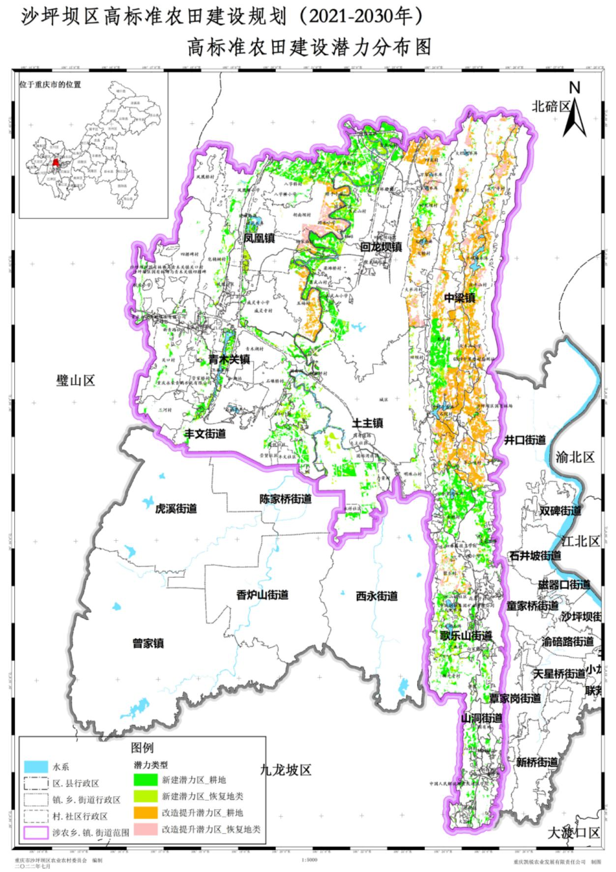

中梁山脉渡淡蔬菜高标准农田建设带

梁滩河流域特色粮油高标准农田建设区

缙云山脉都市休闲乡村高标准农田建设区

图3-1 沙坪坝区高标准农田建设分区示意图

## 项目安排

2021—2030年，全区共计安排13个高标准农田建设项目。详见附表2。

2021—2022年，在中梁镇、歌乐山街道、回龙坝镇、凤凰镇安排新建高标准农田建设项目3个，目前项目正在建设中；在中梁镇、回龙坝镇安排丘陵山区改造提升示范工程项目1个，目前正在申报中。

2023—2025年，在中梁镇、回龙坝镇、凤凰镇安排高标准农田建设项目4个。其中，2023和2024年各安排1个重点项目——丘陵山区高标准农田改造提升示范项目，共计2个；2023和2025年分别安排1个一般项目，为沙坪坝区2023年凤凰镇高标准农田建设项目、沙坪坝区2025年中梁镇高标准农田建设项目，共计2个。

2026—2030年，在中梁镇、回龙坝镇、凤凰镇安排高标准农田建设项目5个。

## 重点项目

### **丘陵山区高标准农田改造提升示范项目**

根据沙坪坝区农业产业发展现状，结合高标准农田建设潜力，2021—2030年布局高标准农田建设重点项目——丘陵山区高标准农田改造提升示范项目3个。项目布局在中梁山脉渡淡蔬菜高标准农田建设带，针对中梁镇和回龙坝镇已建高标准农田进行集中连片改造提升。规划面积9000亩，分3个年度实施，即：2022年实施4000亩，2023年实施2000亩，2024年实施3000亩。以“改大、改水、改路、改土”为主要内容，坚持“投、建、用、管、还”一体谋划、一体推进，高标准设计，高质量建设，做精优势、补齐高标准农田建设短板。

# 建设标准与建设内容

## 建设标准

沙坪坝区的高标准农田建设严格按照《高标准农田建设通则》（GB/T30600—2022）、《重庆市高标准农田建设标准》（DB50T 761—2017）、重庆《丘陵山区宜机化地块整理整治技术规范》（DB 50/T795—2017），参照国家相关部门有关技术规范，结合全区近几年建设实践和实际情况，有序开展高标准农田建设，所建高标准农田标准应达到田块平整、集中连片、设施完善、节水高效、农电配套、宜机作业、土壤肥沃、生态友好、抗灾能力强，与现代农业生产和经营方式相适应的旱涝保收、稳产高产的耕地。

## 建设内容

依据《高标准农田建设通则》（GB/T30600—2022），沙坪坝区高标准农田建设内容分为农田基础设施建设工程和农田地力提升工程。其中农田基础设施建设工程包括田块整治工程、灌溉与排水工程、田间道路工程、农田防护与生态环境保护工程、农田输配电工程和其他工程；农田地力提升工程包括土壤改良、障碍土层消除、土壤培肥等。

### 农田基础设施建设工程

1. **田块整治工程**

充分考虑水资源承载能力和生态容量等因素，优化农田布局，实现田块集中、田面平整，满足农业规模化生产和机械化作业要求。

地面坡度小于6°的集中连片平坝区，重点开展条格田和缓坡旱地建设，适应规模化、现代化、生态化的农田生产需要。6°~15°的坡地区重点开展梯田、坡改梯和降坡平整，增强农田保土、保水和保肥能力。25°以上耕地宜建设水平梯田、坡式梯田或隔坡梯田。梯田田坎砌筑就地取材、土石结合，保证稳固，尽可能降低建设成本。

在实施田块归并时避免大挖大填过度归并，必须进行耕作层表土剥离和利用。田块整治后满足宜机化作业要求，按照“田就是路，路就是田”的原则构建便捷高效的田间道路体系。建成后的高标准农田，农田有效土层厚度宜达到50cm以上，水田耕作层厚度≥20cm，旱地耕作层厚度≥25cm，梯田化率达到90%以上，田间基础设施占地率一般不超过8%。

1. **灌溉与排水工程**

按照旱、涝、渍综合治理的要求，科学规划建设田间灌排工程，加强田间灌排工程与普照寺水库、干堰塘水库等中小型灌区骨干工程的衔接配套，形成从水源到田间完整的灌排体系。因地制宜开展高效节水灌溉工程建设，配套取水、输水、配水工程和计量设施，提高农业灌溉用水效率。倡导建设生态型灌排系统，保护农田生态环境。

建成后，田间灌排系统完善、工程配套、利用充分，输、配、灌、排水及时高效，灌溉水利用效率和水分产出率明显提高，灌溉保证率不低于80%，旱作区农田排水设计暴雨重现期达到10年一遇，1~3d暴雨从作物受淹起1~3d排至田面无积水；水稻区农田排水设计暴雨重现期达到10年一遇，1~ 3d暴雨3~5d排至作物耐淹水深。

1. **田间道路工程**

田间道路布置按照区域生产作业需要和农业机械化要求，优化机耕路、生产路布局，整修田间道路，充分利用现有农村公路，因地制宜确定道路密度、宽度等要求。机耕路宽度宜3~4m，生产路宽度一般不超过3m，在大型机械化作业区，路面可适当放宽。合理配套建设农机下田坡道、桥涵、错车点和末端掉头点等附属设施，提高农机作业便捷度。倡导建设生态型田间道路，按照“田就是路，路就是田”原则，因地制宜减少硬化路面及附属设施对生态的不利影响。

建成后，在集中连片的耕作田块中，田间道路直接通达的田块数占田块总数的比例达到90%以上，满足农机作业、农资运输等农业生产活动的要求。

1. **农田防护与生态环境保护工程**

根据因害设防、因地制宜的原则，对农田防护与生态环境保护工程进行合理布局，与田块、沟渠、道路等工程相结合，与村庄环境相协调，完善农田防护与生态环境保护体系。以水土流失易发区为重点，加强农田防护与生态环境保护工程建设，完善农田防护林体系。在水土流失易发区，合理修筑岸坡防护、沟道治理、坡面防护等设施，提高水土保持和防洪能力。

建成后，高标准农田建设区受防护的农田面积比例不低于 90%。

1. **农田输配电工程**

对适宜电力灌排和信息化的农田，铺设高压和低压输电线路，配套建设变配电设施，为泵站、机井以及信息化工程等提供电力保障。根据农田现代化建设和管理要求，合理布设弱电设施。输配电设施布设应与田间道路、灌溉与排水等工程相结合。

建成后，实现农田机井、泵站等供电设施完善，电力系统安装与运行符合相关标准，用电质量和安全水平得到提高。

1. **其他工程**

**田间监测工程** 在“十三五”时期建设的耕地质量定位监测点的基础上，持续开展耕地质量监测，不断完善田间定位监测系统，按不低于每3.5万～5万亩设置1个监测点的密度要求，在梁滩河流域新增高标准农田耕地质量长期定位监测点1个。推广免耕少耕、秸秆还田、酸化土壤改良等技术措施，保护和持续提升耕地质量。推进数字农业、良种良法、科学施肥、病虫害综合防治等农业科技应用，科学合理利用高标准农田。

### 农田地力提升工程

1. **土壤改良**

根据土壤退化成因，可采取物理、化学、生物或工程等综合措施治理。酸化土壤应根据土壤酸化程度，利用石灰质物质、土壤调理剂、有机肥等进行改良，改良后土壤pH应达到5. 5以上至中性。根据不同区域生产条件，推广合理轮作模式，减轻连作障碍，改善土壤生态环境；耕作层土壤重金属含量应符合相关国家标准规定。

1. **土壤培肥**

高标准农田建成后，通过秸秆还田、施有机肥、种植绿肥、深耕深松等措施，保持或提高耕地地力；实施测土配方施肥 ，使养分比例适宜作物生长，测土配方施肥覆盖率应达到95%以上。

# 建设监管与后续管护

## 强化建设监管

**严控建设质量。**全面推行项目法人制、招标投标制、工程监理制、合同管理制，实现项目精细化管理，严格执行相关建设标准和规范，落实工程质量管理责任，确保建设质量。

**开展质量评价。**依托布设的高标准农田耕地质量长期定位监测点，跟踪监测土壤理化性状、区域性特征等指标。按照《耕地质量等级》( GB / T 33469)，在建设前后分别开展耕地质量等级变更调查， 评价高标准农田粮食产能水平，逐步实现“建设一片、调查一片、评价一片”。

**加强社会监督。**尊重农民意愿，维护农民权益，保障农民知情权、参与权和监督权。及时公开项目建设相关信息，在项目区设立统一规范的公示标牌和标志，接受社会和群众监督，强化农村集体经济组织管理功能，构建家庭农场、专业管护人员、专业合作组织等共同参与的管护体系。

## 统一上图入库

新建高标准农田建设项目立项、实施、验收等各个阶段信息及时上图入库。严格执行信息报备制度，及时、全面、准确将各环节信息填报至全国农田建设监测监管平台，纳入国家统一监管。建立健全沙坪坝区高标准农田管理台账，全面掌握高标准农田建设基本情况和产出能力变化。

## 规范竣工验收

**明确验收程序。**按照“谁审批、谁验收”的原则，根据现行农田建设项目管理相关规定，及时组织开展项目建设过程各环节、各类别验收，完工后，及时开展区级验收，完成竣工决算后，申请市级验收。

**规范项目归档。**做好高标准农田建设全过程档案的收集、保管和利用。项目竣工验收后，按照高标准农田档案管理有关规定，做好项目档案的收集、整理、组卷、存档工作。

**做好工程移交。**工程竣工验收后，区农业农村委将工程明细登记造册，并及时将所建工程设施台账及竣工图移交到项目辖区镇街。辖区镇街及时明确管护责任，将工程设施台账及竣工图移交到项目所在村委会。

## 加强后期管护

**明确责任主体。**新建成的高标准农田应优先划入永久基本农田储备区。按照“谁受益、谁管护，谁使用、谁管护”的原则，落实管护主体，压实管护责任，办理移交手续，签订管护合同。管护主体应对各项工程设施进行经常性检查维护，确保长期有效稳定利用。

**健全管护机制。**建立政府引导，行业部门监管，村级组织、受益农户、新型农业经营主体和专业管理机构、社会化服务组织等共同参与的管护机制和体系。按照权责明晰、运行有效的原则，建立健全日常管护和专项维护相结合的工程管护机制。相关部门要做好灌溉与排水、农田林网、输配电等工程管护的衔接，确保管护机制落实到位。

**落实管护资金****。**建立农田建设项目管护经费合理保障机制。明确高标准农田建设所形成的农田设施的所有权和使用权。对公益性较强的灌排渠系、田间道等，可根据实际情况适当给予运行管护经费补助。探索通过新增耕地指标收益筹措后期管护资金。

## 严格保护利用

**强化用途管控。**已建成的高标准农田，要及时划为永久基本农田，实行特殊保护，遏制耕地“非农化”、防止耕地“非粮化”，任何单位和个人不得损毁、擅自占用或改变用途，确保长期发挥效益。严格耕地占用审批和用途管制，落实“占补平衡”制度，经依法批准占用高标准农田的，要及时补充，确保高标准农田数量不减少、质量不降低。推行合理耕作制度，实行用地养地相结合，加强后续培肥，防止地力下降，确保可持续利用。对自然损毁的高标准农田，要纳入年度建设任务，及时进行修复或补充。

# 投资与效益分析

## 资金测算

依据《全国高标准农田建设规划（2021—2030年）》、《重庆市农田建设项目预算编制规定（试行）》等，综合考虑建设成本、物价波动、政府投入能力和多元筹资渠道等因素，新建高标准农田亩均投资一般应逐步达到3000元左右。

2021—2022年正在建设中的高标准农田投资金额分别为470万和450万，亩均投资金额为1500左右，2023—2025年考虑建设成本上升等因素，按照2500元/亩的标准进行估算，其中市级重点项目丘陵山区高标准农田改造提升示范项目用地多为旱地，按照旱地3600元/亩的标准进行估算。

2026—2030年逐步提高按照3000元/亩的标准进行估算。

**表6-1 沙坪坝区2021-2030年度高标准农田建设投资估算表**

| 序号 | 高标准农田建设项目名称 | 实施规模（亩） | 投资估算（万元） |
| --- | --- | --- | --- |
| 1 | 沙坪坝区2021年高标准农田建设项目 | 3000 | 470 |
| 2 | 沙坪坝区2022年高标准农田建设项目 | 3000 | 450 |
| 3 | 沙坪坝区2022年丘陵山区高标准农田改造提升示范项目 | 4000 | 1440 |
| 4 | 沙坪坝区2023年凤凰镇高标准农田建设项目 | 1000 | 250 |
| 5 | 沙坪坝区2023年丘陵山区高标准农田改造提升示范项目 | 2000 | 720 |
| 6 | 沙坪坝区2024年中梁镇丘陵山区高标准农田改造提升示范项目 | 3000 | 1080 |
| 7 | 沙坪坝区2025年中梁镇高标准农田建设项目 | 2000 | 500 |
|  | 小计 | 18000 | 4910 |
| 8 | 沙坪坝区2026年中梁镇高标准农田建设项目 | 2000 | 600 |
| 9 | 沙坪坝区2027年中梁镇高标准农田建设项目 | 2000 | 600 |
| 10 | 沙坪坝区2028年中梁镇高标准农田建设项目 | 2000 | 600 |
| 11 | 沙坪坝区2029年回龙坝镇高标准农田建设项目 | 2000 | 600 |
| 12 | 沙坪坝区2030年高标准农田建设项目 | 2000 | 600 |
|  | 小计 | 10000 | 3000 |
| 合计 | | 28000 | 7910 |

注：沙坪坝区回龙坝镇大桥村高标准农田建设项目投资金额为120万元，属于2019—2020结余资金项目，不计入投资测算。

## 资金筹措

1. 积极争取国家和市级有关部门农田建设、现代农业债券资金、水利建设、土地复垦整理开发等项目资金投入；

2.建立资金统筹使用机制，积极推动源头整合，将各级各种相关资金有效整合，用于高标准农田建设；

3.吸引社会资金投入高标准农田建设，鼓励农业龙头企业、农民专业合作组织等参与高标准农田建设；

4.统筹高标准农田新增耕地指标调剂收益，用于新建高标准农田。

## 效益分析

预计到2030年，沙坪坝区累计建成高标准农田5.1万亩，改造提升高标准农田1.63万亩。高标准农田建成后，能够加快补齐农田基础设施短板，提高水土资源利用效率，增强粮食生产能力和防灾抗灾减灾能力，成为旱涝保收、稳产高产的粮田，对促进农村现代化建设，提高农民生活水平具有重要意义。

### 经济效益

粮食综合产能将提高。规划实施完成后，预期能新增1.25万亩高标准农田，改造提升1.63万亩高标准农田，相比规划实施前，新增高标准农田亩均提高粮食综合产能100公斤左右，改造提升高标准农田亩均提高粮食综合产能80公斤左右。耕地质量等级将明显提高，达到本地中等以上水平。农田基础设施更加完善，加上节水、节能、节肥、节药等其他效益，每亩耕地平均每年增收节支500元以上，促进农民增收效果明显。

新增耕地有收益。新建高标准农田会产生一些新增耕地，一般按照土地平整面积的5%进行测算。沙坪坝区新建高标准农田规模小，从2021—2022年已实施项目情况看，新增耕地刚好与项目工程设施占地实现平衡。2023—2030年沙坪坝区将新建高标准农田0.5万亩，主要分布在粱滩河流域，结合实际情况，土地平整面积按照新建高标准农田30%计算，预计新增耕地面积75亩，如果扣除项目工程设施占地后新增耕地有剩余，则新增耕地收益（每亩约4万元）将投入到高标准农田建设中，有力助推乡村振兴。

### 社会效益

推动农业高质量发展。高标准农田建成后，有效促进农业规模化、专业化、标准化生产经营，加快农业新品种、新技术、新装备的推广应用，推动农业经营方式、生产方式、资源利用方式的转型升级，加快质量兴农、绿色兴农、品牌强农，助力全面推进乡村振兴战略。

保护种粮农民积极性。高标准农田建成后，能够完善农田基础设施，提升耕地质量，改善农业生产条件，提高农业竞争力，调动种粮农民的积极性。

促进一、三产业融合发展。高标准农田建成后，田园基础设施将提档升级，有利于吸引市民观花、采摘、亲子体验、研学教育，成为市民休闲观光乐园。

### 生态效益

提高水土资源利用效率。有效提升耕地集约节约利用水平，缓解农业发展的水土资源约束，促进农业可持续发展。

改善农业生态环境。有效提高农药化肥利用效率、减轻农业面源污染，防治土壤酸化和水土流失，保持耕地土壤健康，促进农业绿色发展。

提升农田生态功能。增强农田水土保持能力，改善农田小气候，优化农村田园景观，为乡村生态宜居提供绿色屏障。

# 保障措施

## 加强组织领导

### 强化组织保障

在区政府领导下，区级相关部门按职责分工，加强对规划实施的指导和协调，研究制定本部门推进高标准农田建设的具体措施。区发展改革委负责中央预算内项目的申报；区财政部门会同有关部门加强资金统筹整合和使用监管，落实建设资金；区农业农村委具体负责组织高标准农田项目建设实施，并开展耕地质量等级评定、高标准农田“一张图”综合信息管理平台建设、成果数据更新管理与监测、高标准农田建设的技术指导、成果评定、项目后评价等工作。

### 建立协调机制

区级相关部门形成“部门配合、标准统一、信息共享、协力推进”的工作机制，加强对规划实施的指导、监督检查和考核评价。及时研究和解决高标准农田建设中的重大问题，统筹协调资金和项目的安排，按工作职责加强建设验收管理和后期管护责任落实。各项目镇街负责做好高标准农田建设群众工作的协调和后续管护等工作。

## 加大资金投入

### 整合财政资金

围绕规划确定的重点建设区域和目标任务，坚持以统筹使用财政资金为手段，以提高财政资金使用效益为目的，在维持现有各类资金投向相对稳定的前提下，要把高标准农田建设作为支农投入的重点，不断加大各涉农资金主管部门间资金统筹协调力度，形成有效合力，支持沙坪坝区高标准农田建设。

### 规范资金使用

严格执行国家关于财政资金管理的各项制度，实行专账管理，专款专用，严禁滞留、挤占、挪用财政专项资金。加强对工程实施中和竣工后的资金使用情况的专项检查和审计，确保财政资金使用安全。

### 拓宽投入渠道

探索建立以公共财政为主体的多元投入机制，完善支持政策，引导专业合作社组织和农业企业等经营主体的投资建设高标准农田，运用市场机制鼓励吸引金融资本、民间资本参与高标准农田建设。鼓励采取民办公助、先建后补、以奖代补等建设方式，调动项目区群众的积极性，严格按照“村民一事一议筹资筹劳管理办法”的相关程序，使农民通过投工投劳等多种方式参与工程建设。

## 规范建设管理

### 选好选准项目

认真评估、筛选、论证项目，发挥项目库基础支撑作用，综合考虑资源条件、生产基础、市场环境及资金、技术等方面的因素，超前谋划和储备高标准农田建设项目。坚持集中连片、综合治理，坚持发展优势主导产业，突出示范带动，坚持优中选优。

### 做好规划设计

切实提高项目规划设计水平，针对农田现状，进行水土田林路科学规划，合理设计，对照高标准农田建设标准，完成项目初步设计文件编制，做到缺什么补什么，科学确定项目建设范围、内容、规模、标准，确保规划设计质量。

### 规范项目管理

按照现行农田建设项目管理办法、农田建设补助资金管理办法等制度，进一步规范项目申报、组织实施、竣工验收、监督管理等各个环节，实现项目建设管理精细化。严格执行项目法人制、招标投标制、工程建设监理制和合同管理制。深化工程质量管理，规范项目档案管理，严格项目审计，落实工程建后管护程序。

### 加强风险防控

加强高标准农田项目廉政建设，强化廉政教育，完善制度机制，推进项目建设公开透明、廉洁高效。依法依规执行项目各项程序，加强项目全过程监督检查，切实防范建设项目管理工作风险，确保项目安全、资金安全、队伍安全。

## 注重示范引导

### 突出重点区域

中梁山脉渡淡蔬菜高标准农田建设带是本次规划的重点区域，农产品保供功能突出。规划布局以中梁镇和歌乐山街道的重庆市中海拔地区渡淡蔬菜基地为重点，着力打造特色明显、集聚集约、绿色生态、增效增收的都市现代农业示范。

### 突出重点内容

针对沙坪坝区耕地蓄水短板和土壤酸化问题，高标准农田建设以提升水利设施配套和耕地质量为主攻方向，重点完善囤水田、蓄水池、泵站等水源工程设施、提档升级田间道路系统、采取粮（绿）肥轮作、秸秆还田、增施有机肥等综合措施，提升土壤有机质含量。

### 突出科技作用

大力引进和推广高标准农田建设先进实用工程与装备技术，加强农田建设与农机农艺技术的集成与应用。开展生态绿色农田、数字农田和土壤酸化及工程性缺水等专项建设示范。

# 附表

## 附表01 沙坪坝区2021－2030年高标准农田建设时序表

单位：亩、万元

|  |  |  |  |  |  |  |  |  |  |  |  |
| --- | --- | --- | --- | --- | --- | --- | --- | --- | --- | --- | --- |
| 年份 | 中梁镇 | | 回龙坝镇 | | 凤凰镇 | | 歌乐山街道 | | 各镇街汇总 | | 合计 |
| 新建 | 改造  提升 | 新建 | 改造  提升 | 新建 | 改造  提升 | 新建 | 改造  提升 | 新建 | 改造  提升 |
| 2021年 | 2510 | - | 800 | - | 490 | - | - | - | 3800 | - | 3800 |
| 2022年 | 68 | 1935 | - | 2065 | - | - | 2932 | - | 3000 | 4000 | 7000 |
| 2023年 | - | 2000 | - | - | 1000 | - | - | - | 1000 | 2000 | 3000 |
| 2024年 | - | 3000 | - | - | - | - | - | - | - | 3000 | 3000 |
| 2025年 | - | - | 2000 | - | - | - | - | - | 2000 | - | 2000 |
| 2026年 | - | 2000 | - | - | - | - | - | - | - | 2000 | 2000 |
| 2027年 | - | 2000 | - | - | - | - | - | - | - | 2000 | 2000 |
| 2028年 | 400 | 1600 | - | - | - | - | - | - | 400 | 1600 | 2000 |
| 2029年 | - | - | 2000 | - | - | - | - | - | 2000 | - | 2000 |
| 2030年 | - | - | - | - | 300 | 1700 | - | - | 300 | 1700 | 2000 |
| 合计 | 2978 | 12535 | 4800 | 2065 | 1790 | 1700 | 2932 | - | 12500 | 16300 | 28800 |

## 

## 附表02 沙坪坝区2021－2030年高标准农田建设项目总表

单位：亩、万元

|  |  |  |  |  |  |  |  |  |  |  |  |  |  |  |
| --- | --- | --- | --- | --- | --- | --- | --- | --- | --- | --- | --- | --- | --- | --- |
| 序号 | 项目名称 | 建设地点 | 建设内容 | 限制因素分析 | 建设类型 | 项目类型 | 建设规模 | | 投资规模 | | | | | 建设年度 |
| 新建 | 改造提升 | 合计 | 中央 | 市级 | 区县 | 其他 |
| 1 | 沙坪坝区2021年高标准农田建设项目 | 凤凰镇皂桷村、中梁镇龙泉村 | 衬砌沟渠1012m，新建管道1640m，整治山坪塘1座，新建蓄水池2座，改建蓄水池1座；新建3.5m宽机耕路1404m，改建4.0m宽机耕路145m，新建生产路3313m，新建挡土墙147m | 耕地破碎化、水土保持能力差、田间道路基础设施不完善 | 新建 | 一般项目 | 3000 |  | 470 | 260 | 77 | 0 | 133 | 2021 |
| 2 | 沙坪坝区回龙坝镇大桥村高标准农田建设项目 | 回龙坝镇大桥村等 | 新建蓄水池4口，新建排水沟1147米，现状沟渠清淤110米；维修3.5m宽机耕路90米，新建2m宽生产路478米，新建1.2m宽生产路365米；新建2.0m高挡土墙30m | 土壤肥力下降、灌溉设施和田间道路不完善、宜机化水平低 | 新建 | 一般项目 | 800 |  | 120 | 120 | 0 | 0 | 0 | 2021 |
| 3 | 沙坪坝区2022年高标准农田建设项目 | 歌乐山街道金刚村、天池村、新开寺村，中梁镇石院村等 | 坡改梯台42.8亩，绿肥改良215.1亩，改建排洪沟880m；新建蓄水池4座、新建DN300涵管6处、新建管道压阀井4座、新建过沟板7处、新建斧劈石生产路4748m、改建斧劈石生产路907m | 宜机化水平低、灌溉和田间道路基础设施不完善，土壤肥力有待提升 | 新建 | 一般项目 | 3000 |  | 450 | 102 | 0 | 0 | 348 | 2022 |
| 4 | 沙坪坝区2022年丘陵山区高标准农田改造提升示范项目 | 回龙坝镇四龙村、回龙坝村、大桥村、大水沟村、中梁镇石院村等 | 以“改大、改水、改路、改土”为标准，进行丘陵山区高标准农田改造提升示范。 | 灌溉水源缺乏、土壤肥力下降、道路基础设施和农田配套年久失修 | 改建 | 重点项目 |  | 4000 | 1440 | 1008 | 144 | 144 | 144 | 2022 |
| 5 | 沙坪坝区2023年凤凰镇高标准农田建设项目 | 凤凰镇八字桥村、凤凰桥村 | 土地平整工程；土壤改良工程；灌溉与排水工程：新修蓄水池、山坪塘、铺设灌溉管网等；其他工程：挡土墙、标志牌、工号牌。 | 田间道路基础设施不完善、高效节水灌溉设施的配套不足，宜机化水平低 | 新建 | 一般项目 | 1000 |  | 250 | 175 | 25 | 25 | 25 | 2023 |
| 6 | 沙坪坝区2023年丘陵山区高标准农田改造提升示范项目 | 中梁镇新发村、永宁寺村 | 以“改大、改水、改路、改土”为标准，进行丘陵山区高标准农田改造提升示范。 | 灌溉水源缺乏、土壤肥力下降、道路和农田灌溉基础设施缺乏 | 改建 | 重点项目 |  | 2000 | 720 | 504 | 72 | 72 | 72 | 2023 |
| 7 | 沙坪坝区2024年中梁镇丘陵山区高标准农田改造提升示范项目 | 中梁镇庆丰山村、茅山峡村龙泉村 | 以“改大、改水、改路、改土”为标准，进行丘陵山区高标准农田改造提升示范。 | 宜机化率较低、土壤肥力有待提升，灌溉水利和田间道路需改 | 改建 | 重点项目 |  | 3000 | 1080 | 756 | 108 | 108 | 108 | 2024 |
| 8 | 沙坪坝区2025年回龙坝镇高标准农田建设项目 | 回龙坝镇西溪桥村等 | 土地平整工程；土壤改良工程；灌溉与排水工程：新修蓄水池、山坪塘、铺设灌溉管网等；设置耕地质量监测点1个等；其他工程：挡土墙、标志牌、工号牌。 | 田间道路基础设施不完善、高效节水灌溉设施的配套不足，宜机化水平低 | 新建 | 一般项目 | 2000 |  | 250 | 175 | 25 | 25 | 25 | 2025 |
| 9 | 沙坪坝区2026年中梁镇高标准农田建设项目 | 中梁镇庆丰山村 | 进行土地平整，原有田间机耕道的提升和修缮，整治修建山坪塘、蓄水池，维修泵站、机井等，实施农田林网工程、岸坡防护工程、坡面防护工程、沟道治理工程等。 | 宜机化水平低、田间道路不足、高效节水灌溉设施的配套待改善 | 改建 | 一般项目 |  | 2000 | 600 | 420 | 60 | 60 | 60 | 2026 |
| 10 | 沙坪坝区2027年中梁镇高标准农田建设项目 | 中梁镇龙泉村 | 进行土地平整，原有田间机耕道的提升和修缮，整治修建山坪塘、蓄水池，维修泵站、机井等，实施农田林网工程、岸坡防护工程、坡面防护工程、沟道治理工程等。 | 宜机化率较低、土壤肥力有待提升，灌溉水利和田间道路需改善 | 改建 | 一般项目 |  | 2000 | 600 | 420 | 60 | 60 | 60 | 2027 |
| 11 | 沙坪坝区2028年高标准农田建设项目 | 中梁镇茅山峡村 | 进行土地平整，原有田间机耕道的提升和修缮，整治修建山坪塘、蓄水池，维修泵站、机井等，实施农田林网工程、岸坡防护工程、坡面防护工程、沟道治理工程等。 | 宜机化水平低、田间道路不足、高效节水灌溉设施的配套待改善 | 新建改建 | 一般项目 | 400 | 1600 | 600 | 420 | 60 | 60 | 60 | 2028 |
| 12 | 沙坪坝区2029年回龙坝镇高标准农田建设项目 | 回龙坝镇梁滩桥村、青龙庙村 | 灌溉与排水工程：新修蓄水池、山坪塘、铺设灌溉管网等；设置耕地质量监测点1个等；其他工程：挡土墙、标志牌、工号牌。 | 灌溉水利和田间道路等基础设施不完善，宜机化水平低 | 新建 | 一般项目 | 2000 |  | 600 | 420 | 60 | 60 | 60 | 2029 |
| 13 | 沙坪坝区2030年凤凰镇高标准农田建设项目 | 凤凰镇胡南坝村、五福村 | 进行土地平整，原有田间机耕道的提升和修缮，整治修建山坪塘、蓄水池，维修泵站、机井等，实施农田林网工程、岸坡防护工程、坡面防护工程、沟道治理工程等，其他工程：挡土墙、标志牌、工号牌。 | 宜机化率较低、土壤肥力有待提升，灌溉水利和田间道路需改善 | 新建改建 | 一般项目 | 300 | 1700 | 600 | 420 | 60 | 60 | 60 | 2030 |
| 合计 | | | |  |  |  | 12500 | 16300 | 7910 |  |  |  |  |  |

附图01沙坪坝区2011-2020年已建高标准农田分布图

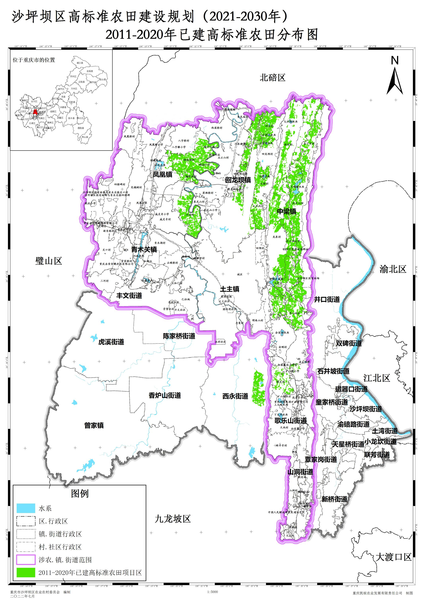

附图02沙坪坝区高标准农田禁止建设区分布图

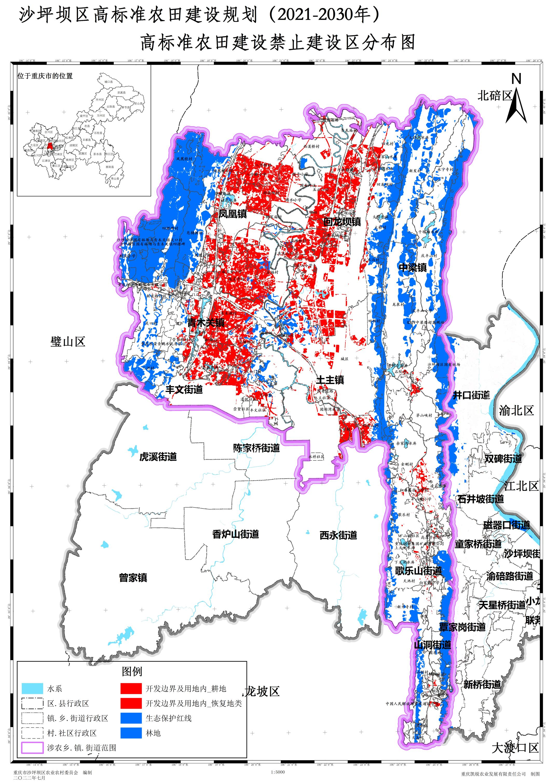

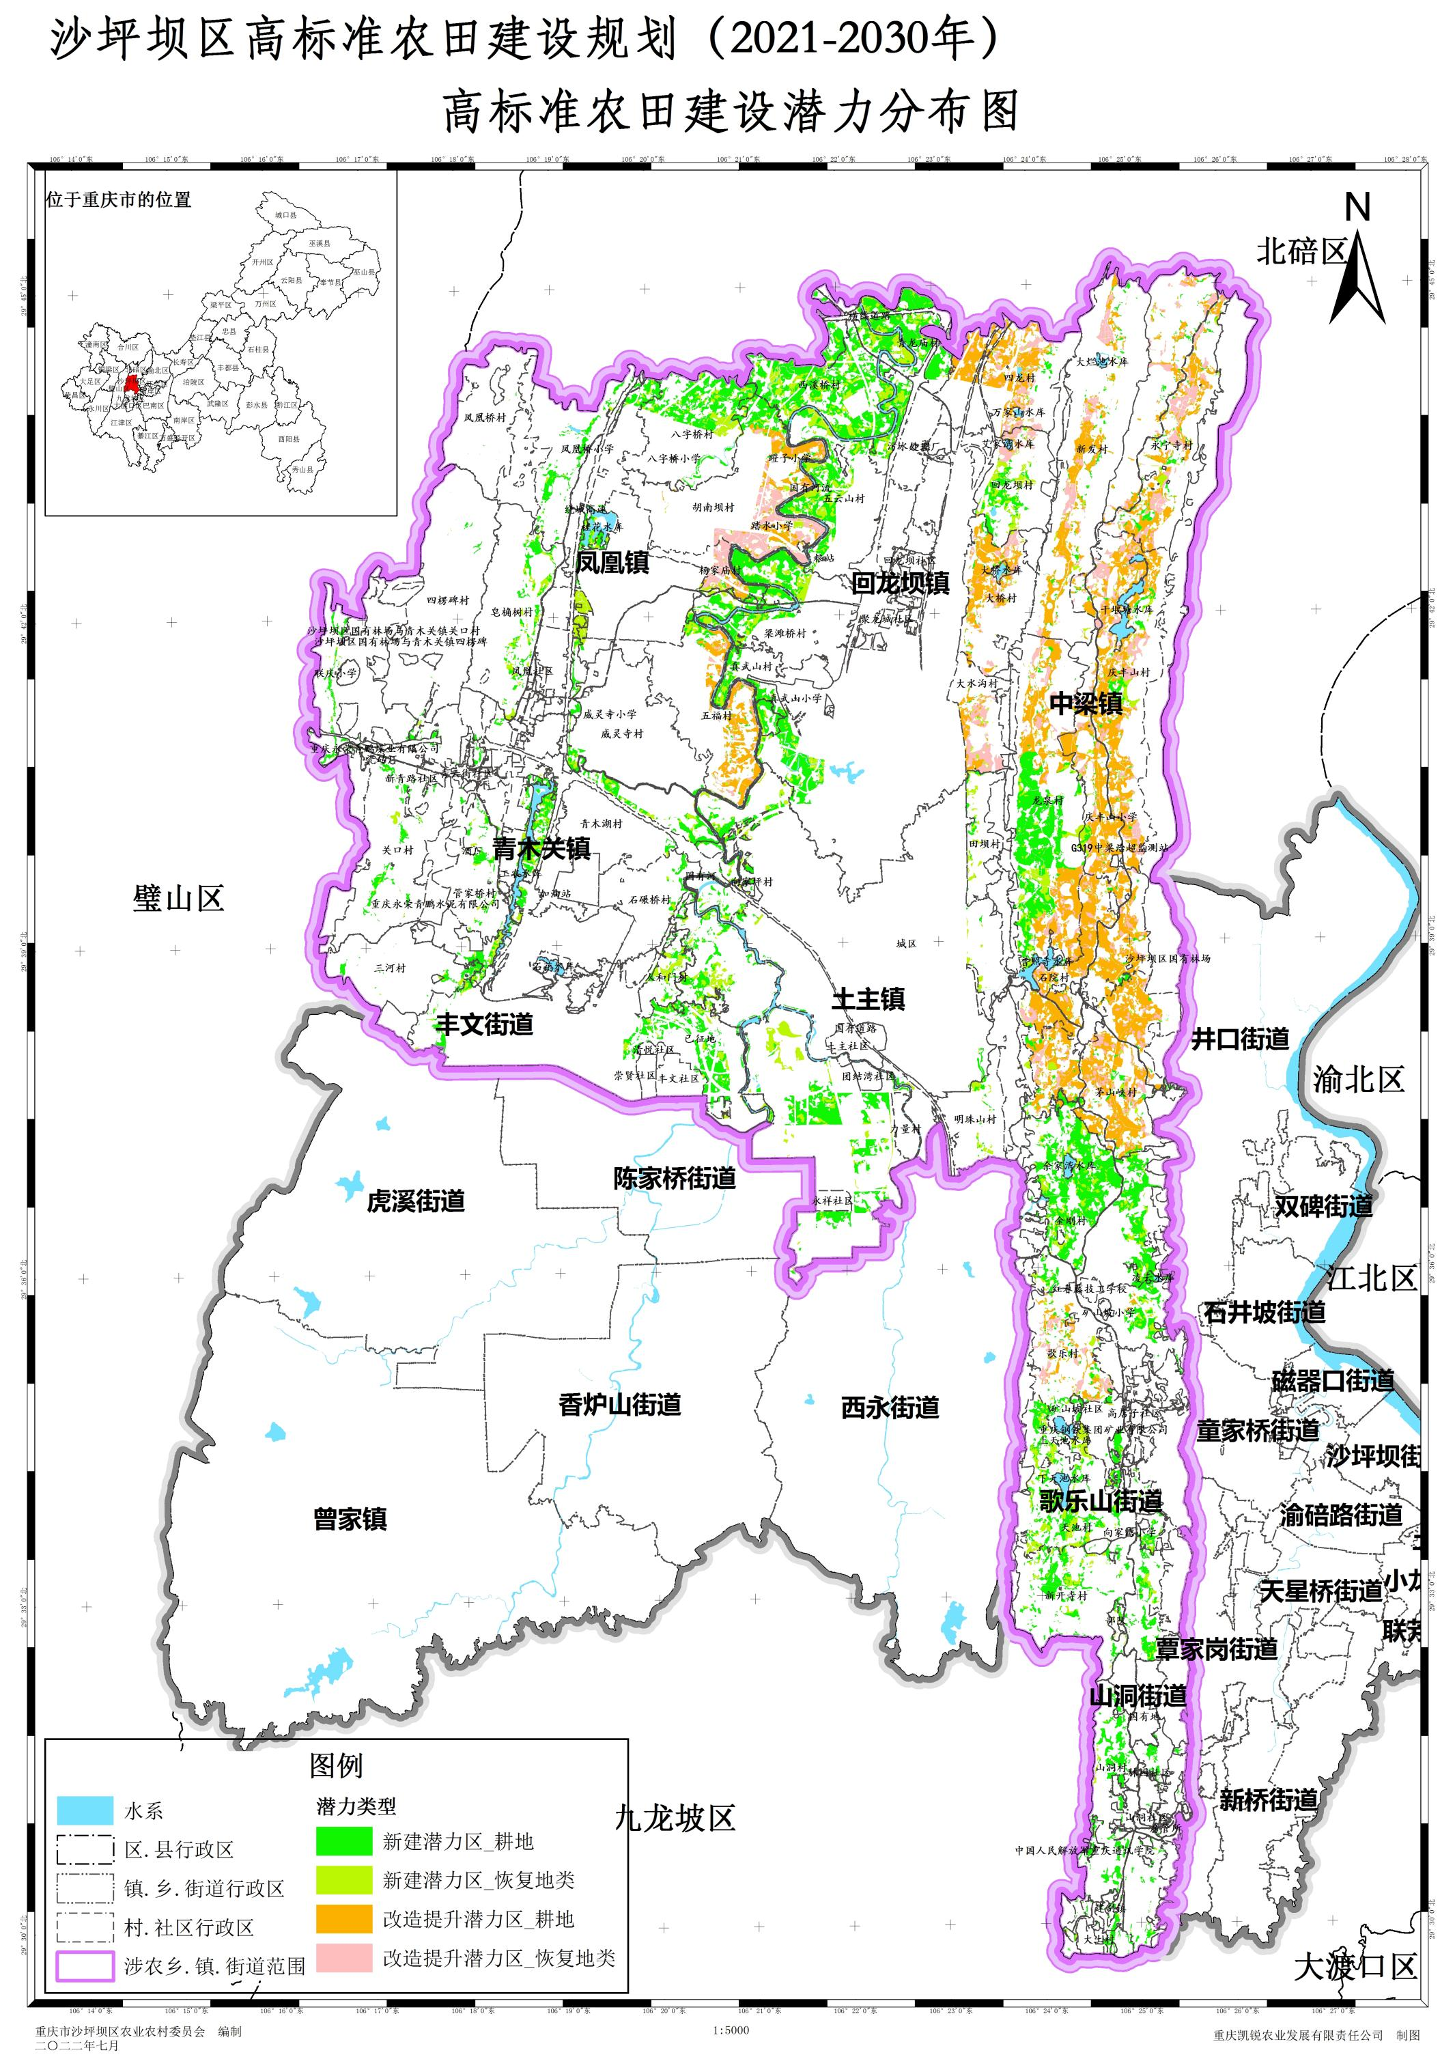附图03沙坪坝区高标准农田建设潜力分布图

附图04沙坪坝区高标准农田建设总体布局图

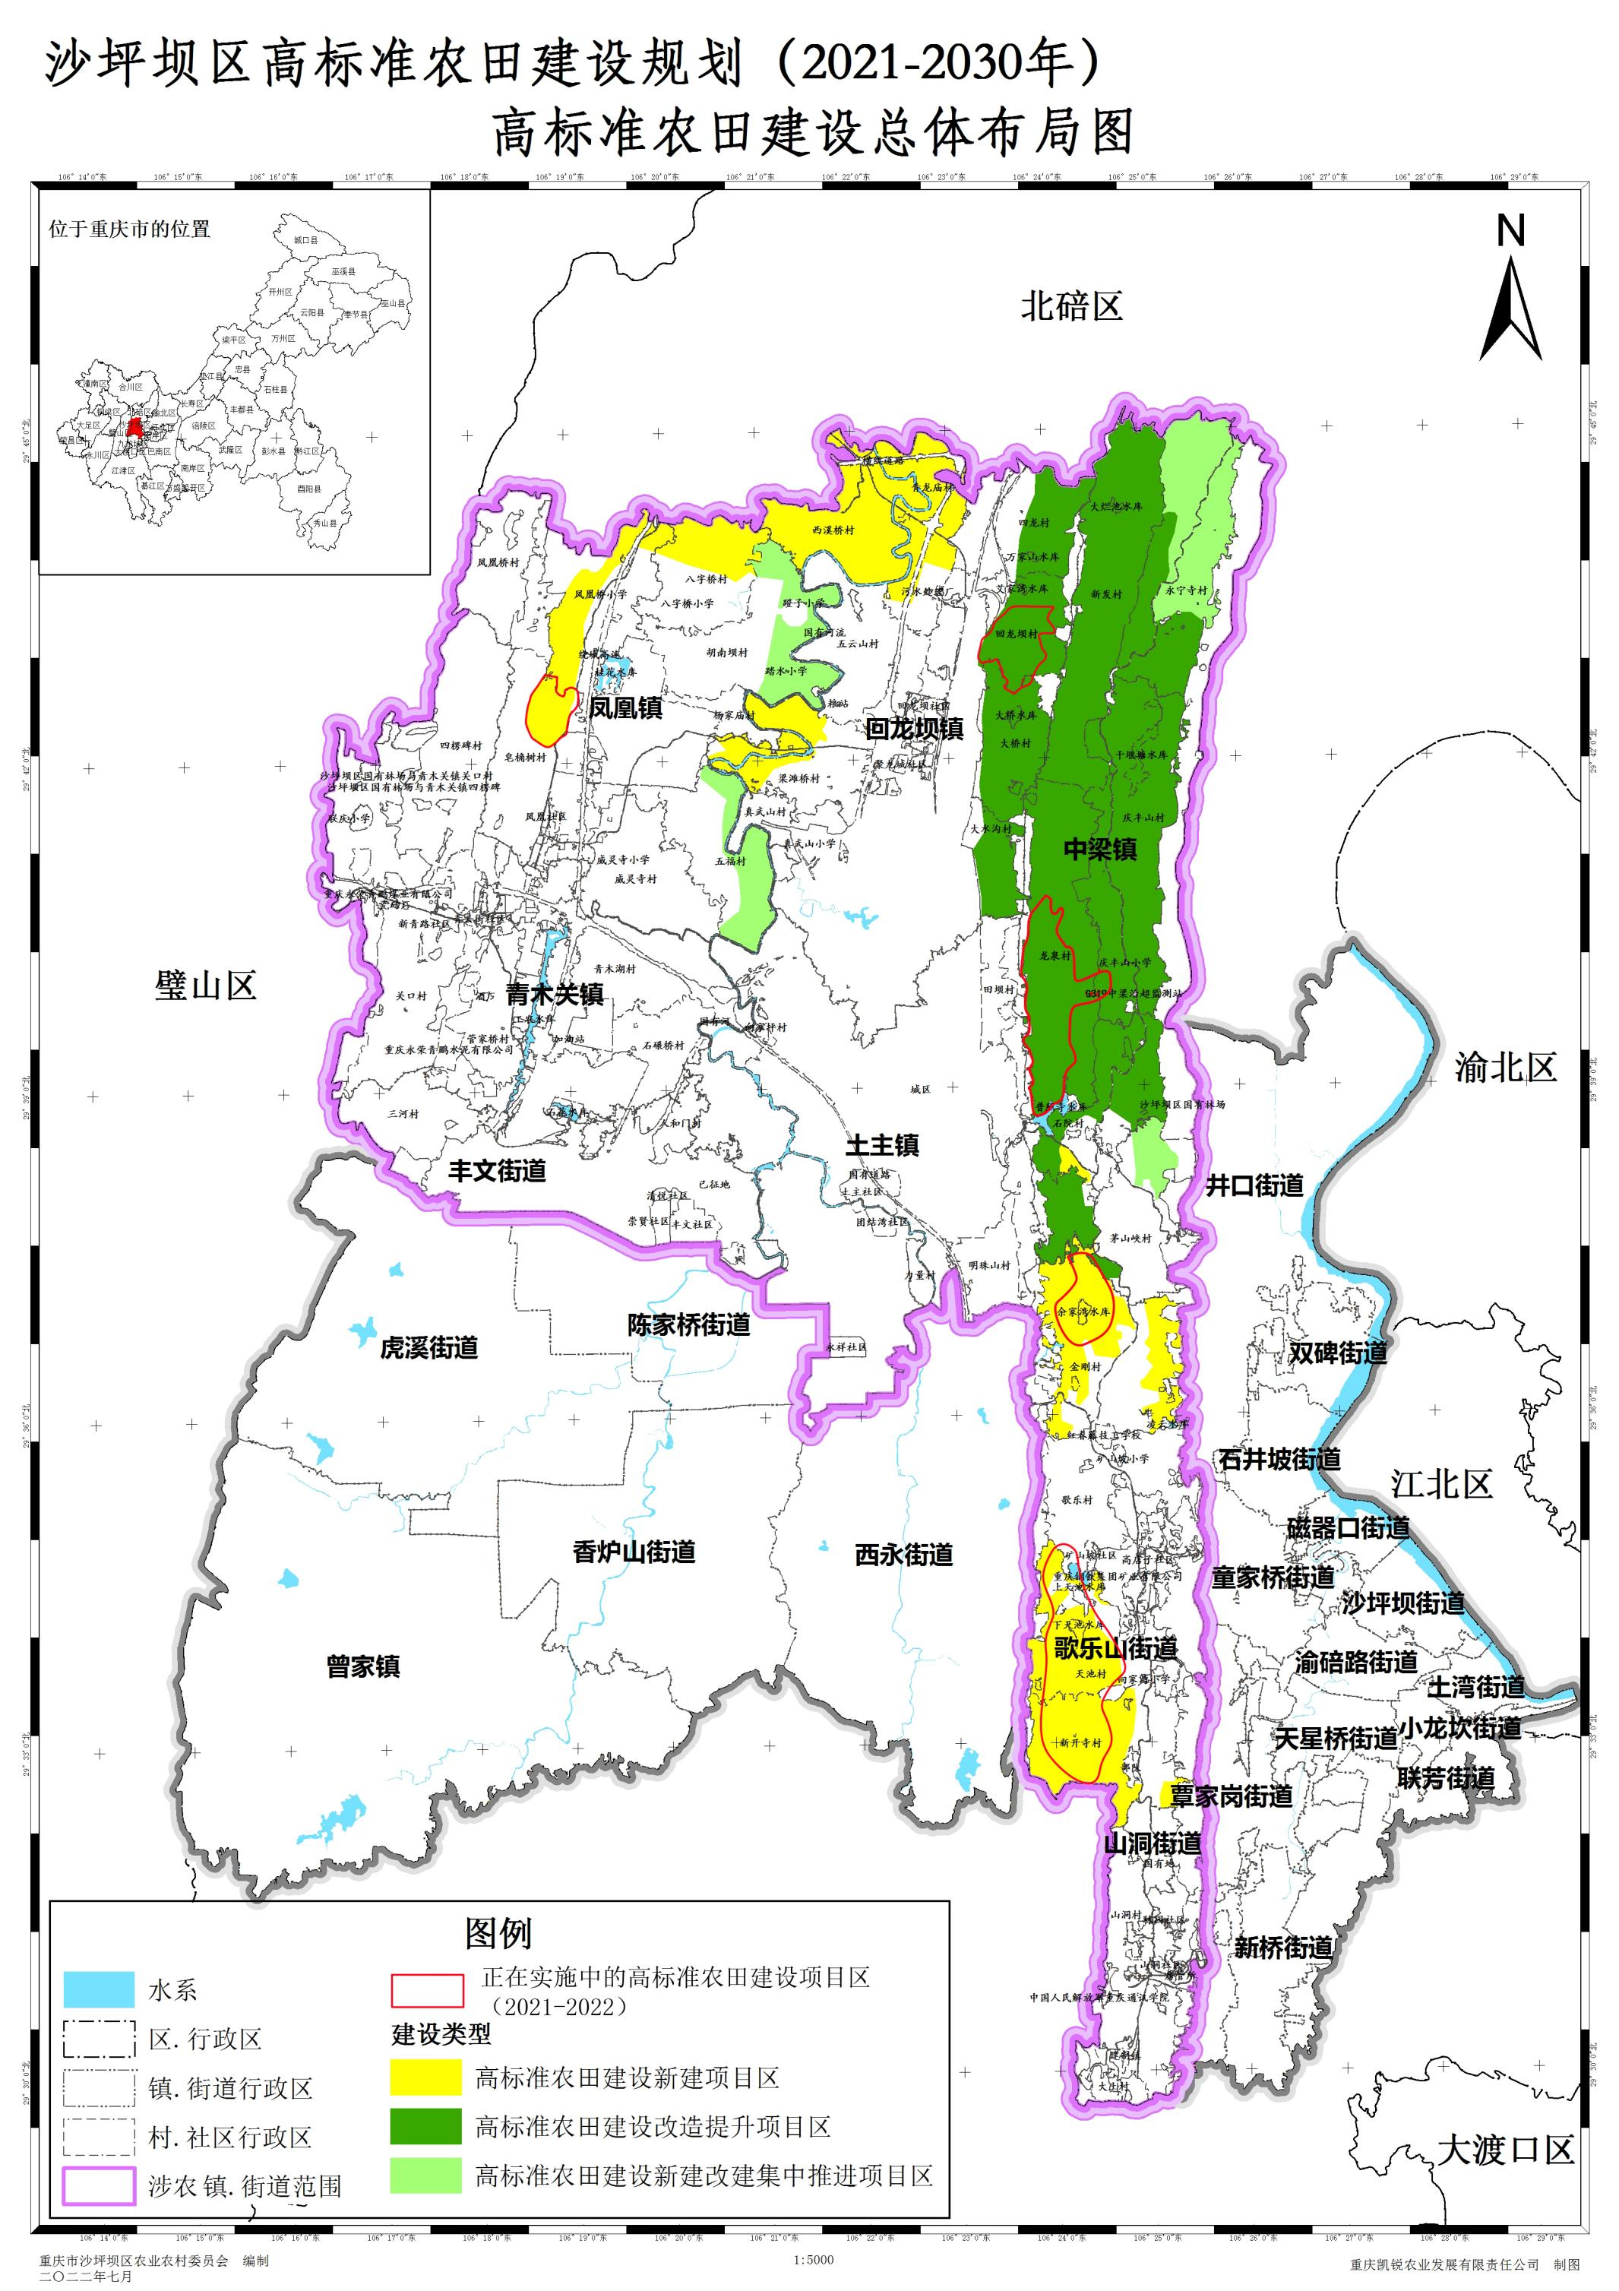

附图05沙坪坝区高标准农田建设重点项目布局图

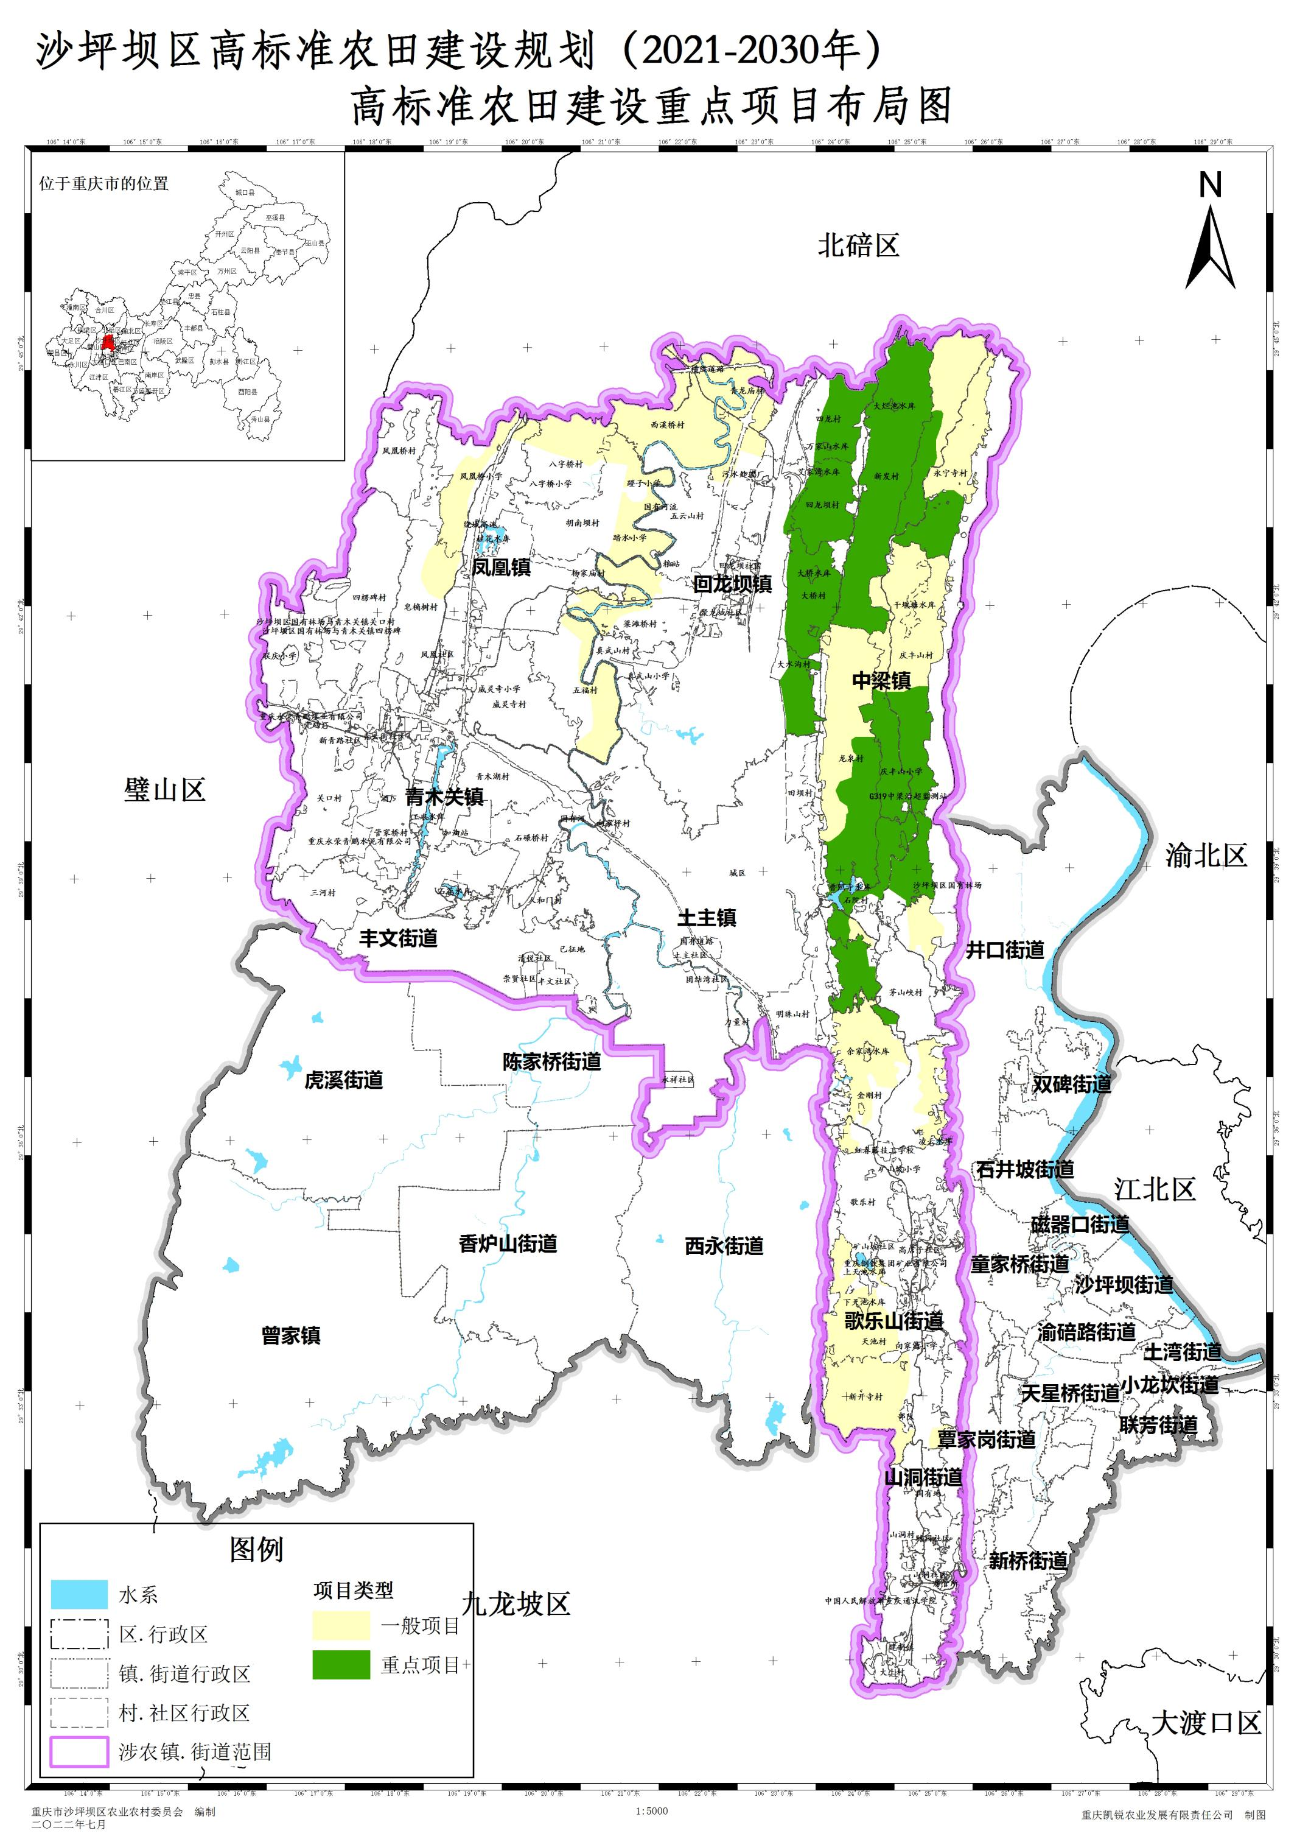

附图06沙坪坝区高标准农田建设总体布局图（2011-2030)

